Утверждаю:
Информационный отчет за июль
Детского отделения МКУК "ЦБ ТСП"

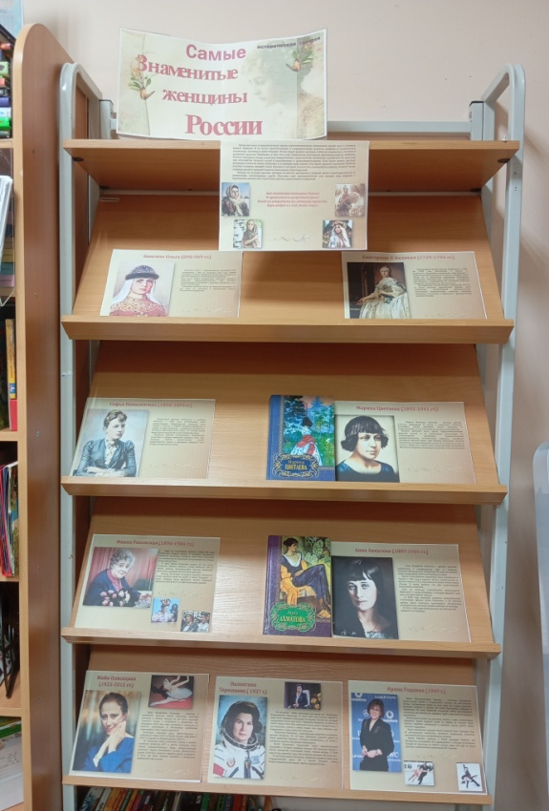
1.07 Среди великих и прославленных наших соотечественников, оставивших яркий след в истории, немало женщин. В их числе правительницы и государственные деятели, актрисы и спортсменки, художницы, поэтессы и музы творцов.
Русские женщины всегда славились искренностью, сердечностью, мягкостью и добротой. Но при этом они отличаются сильной волей и способностью к самопожертвованию. Если будет нужно, русская женщина и коня на скаку остановит, и в горящую избу войдет. Или будет править огромной страной,полетит в космос, завоюет самое большое в истории количество олимпийских наград, сыграет сотни сложных ролей и напишет тысячи гениальных стихотворений.
Каждая из великих русских женщин по-своему прекрасна, у каждой яркая индивидуальность и уникальная, неповторимая судьба.
В библиотеке читателей ждет выставка "Самые знаменитые женщины России".
7.07 День семьи - это прекрасный праздник, который стал в нашей стране олицетворением семейного счастья, верности и любви.
В детской библиотеке прошел мастер - класс «Символ любви и веры». Ведь именно ромашка делает этот семейный праздник узнаваемым и популярным, так как этот цветок в нашей стране принято дарить в знак любви и внимания.
Участникам представилась возможность получить массу положительных эмоций, а ромашку забрать с собой и подарить своим родным.
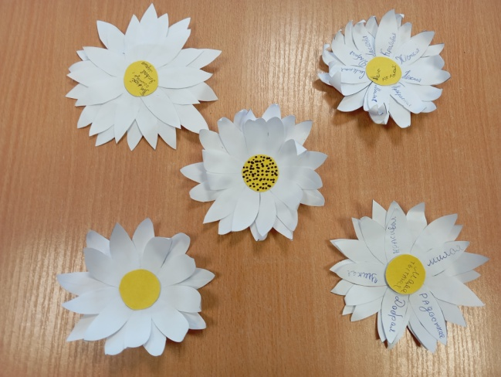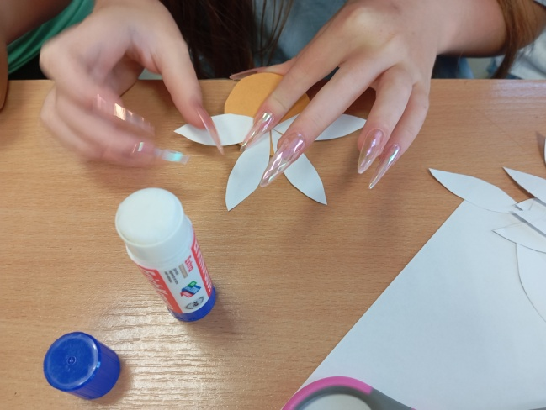
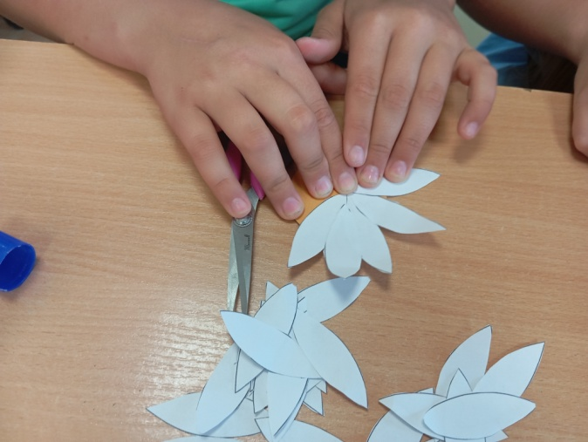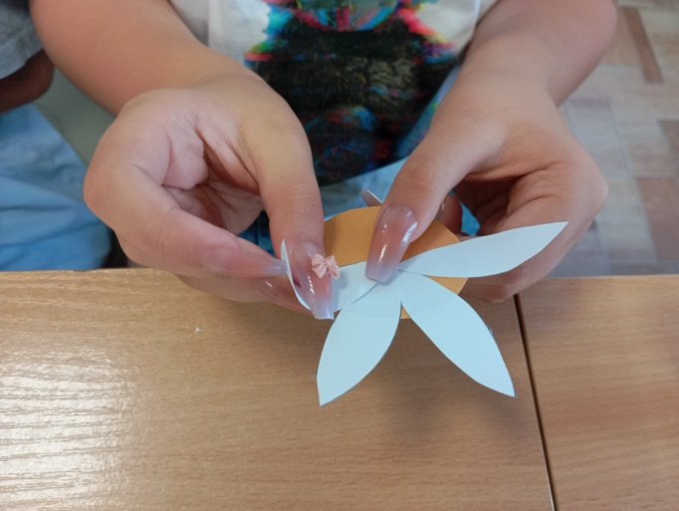
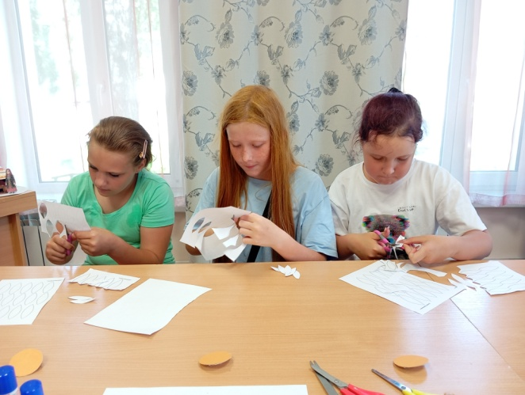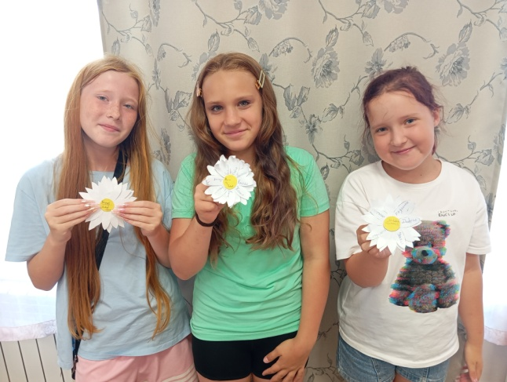
Каждый год, 8 июля, наша страна отмечает молодой праздник – День семьи, любви и верности. Появился этот праздник 2007 в год семьи и символом праздника стала обычная белая ромашка .Этот цветок очень простенький, но, тем не менее, он очаровывает нас своим тайным великолепием и естественной утончённой нежностью.
8 июля в библиотеке прошла акция - поздравление "Погадаем на ромашке", в ней приняли участие читатели библиотеки.
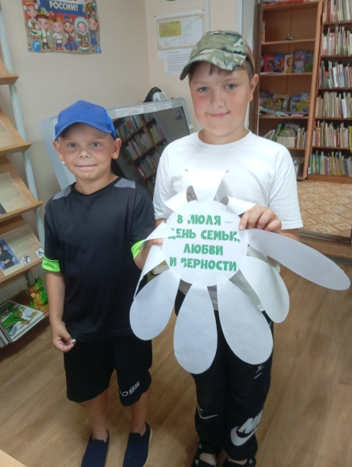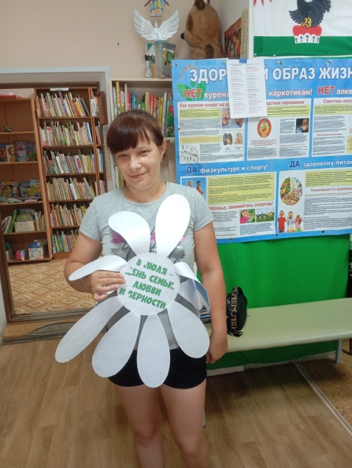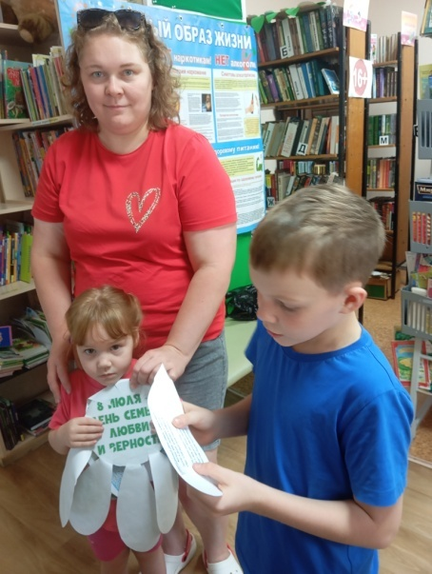
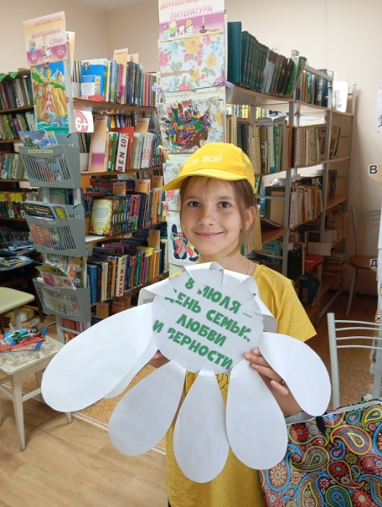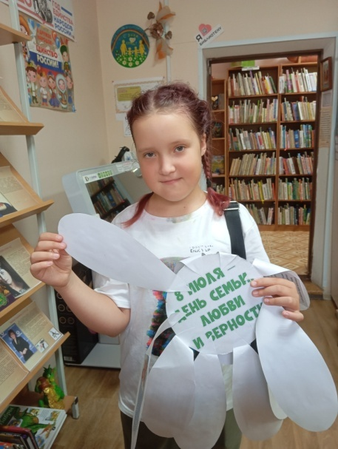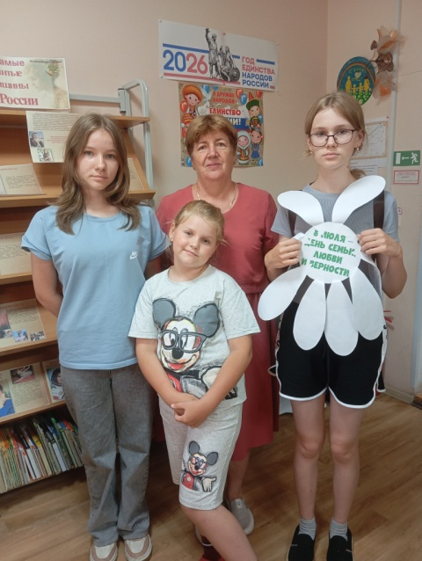
Русское чаепитие не являлось священным ритуалом, однако оно могло сблизить людей, позволяло насладиться обществом друг друга. Самое главное – обычай этот живёт и процветает даже сегодня.
В библиотеке 10 июля прошли посиделки "Традиции русского чаепития".Участники мероприятия смогли получить ответы на такие вопросы, как: Знаете ли вы, что наши предки пили вовсе не тот чай, к которому привыкли мы? Что самовар появился намного позднее открытия ароматного напитка? Ребята смогли погрузиться в чайную историю и попробовать разные виды чая.
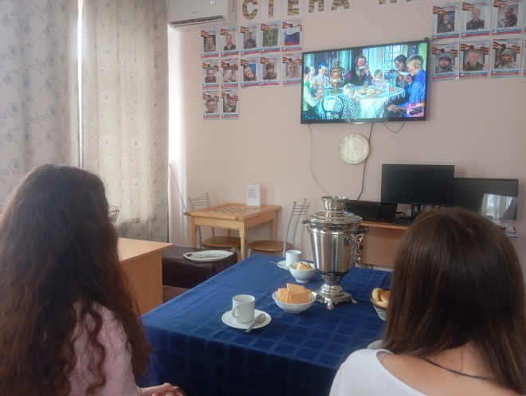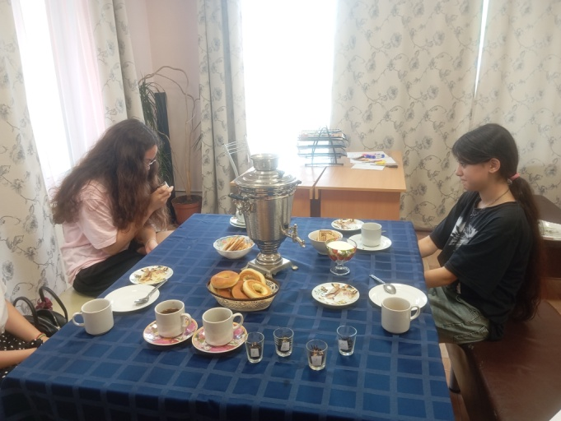
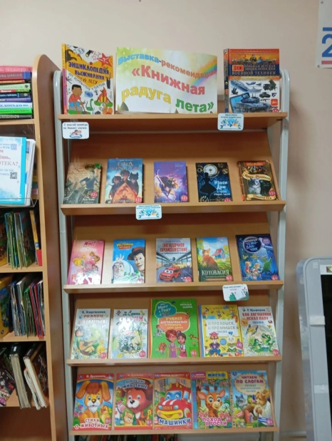
13.07 Лето – самое любимое время года для детей. Ведь это лучшее время для отдыха и пора самых длинных школьных каникул. А еще это хорошее время для вдумчивого чтения книг.
На выставке "Книжная радуга лета" представлена подборка самых интересных книг для чтения летом на любой вкус. Это книги разных авторов и тематики – сказки, рассказы, приключенческие повести, стихотворения и другие.
Выставка будет периодически обновляться и пополнятся другими книгами из фонда библиотеки.
Книги ждут своих читателей.

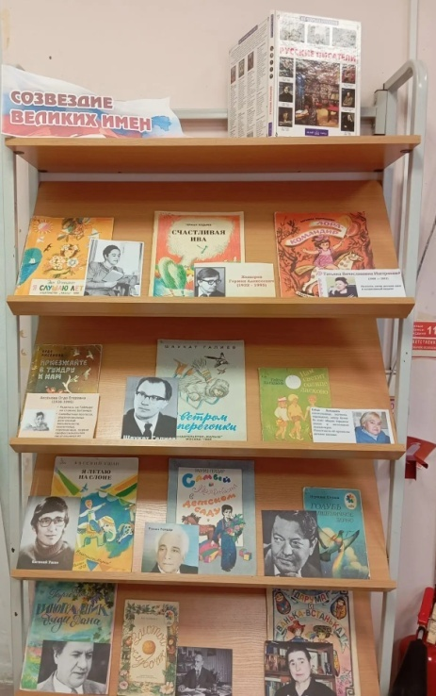
16.07 Территория нашей страны объединяет культуры многих народов, каждый писатель привносит в свое творчество свои национальные особенности, тем самым знакомя читателя с культурой своей родины. И это многообразие порождает наше народное единство.
Мы вам предлагаем познакомиться на литературной выставке "Созвездие великих имен" с творчеством некоторых авторов различных национальностей, радующих нас своими произведениями на русском языке.

История фольклора уходит в глубокое прошлое человечества. Произведения фольклора воспроизводятся устно, хранятся в памяти народа и живут во множестве вариантов. Например, одна и та же сказка при каждом исполнении рождается как бы заново , потому что в ней могут произойти изменения в зависимости от того, кому и с какой целью её рассказывают.
Фольклор- это не только сказки, это и русские былины, народные песни, считалки, потешки, колыбельные песни, дразнилки, игровые песенки, скороговорки, пословицы, поговорки, страшилки, перевёртыши, загадки, частушки. Фольклор русского народа неповторим, как и сама история русского народа, его быт, обычаи, культура.
17 июля в библиотеке прошло мероприятие "Россыпи фольклора".Ребята познакомились с понятием фольклора и что к нему относится. Затем участники приняли активное участие в игре Ромашка", где с удовольствием читали потешки и небылицы, считалки и сказки, загадывали загадки, проговаривали скороговорки.
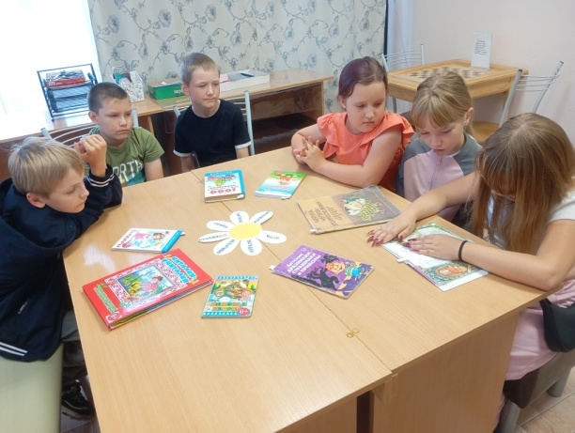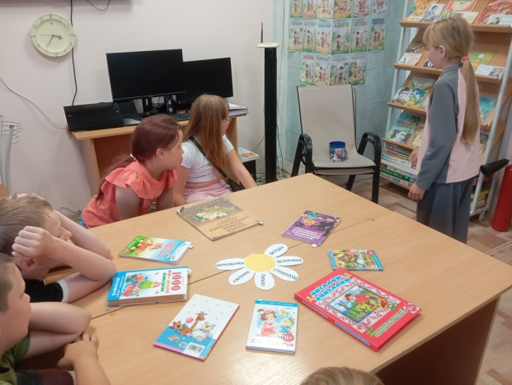
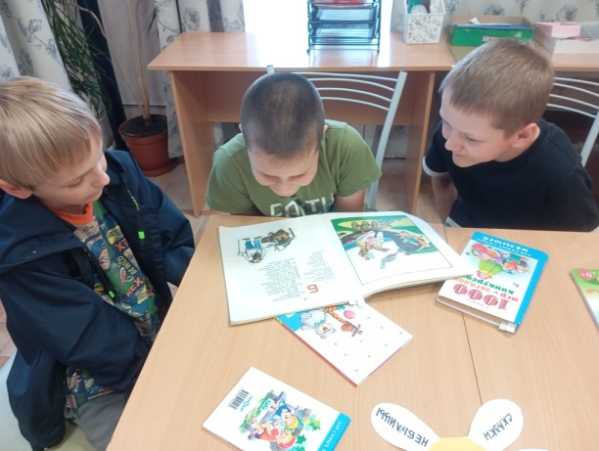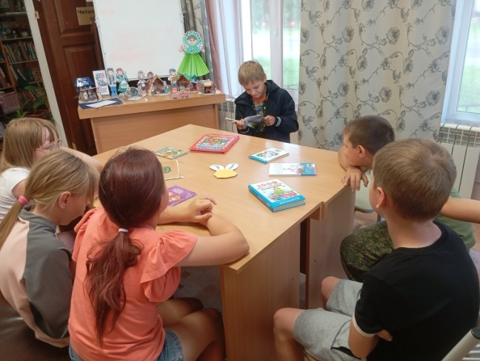
22.07В детском саду прошло мероприятие "Здоровым быть - в радости жить" для старшей и средней групп. Ребята активно участвовали в играх, отгадывали загадки, слушали информационные минутки о витаминах.
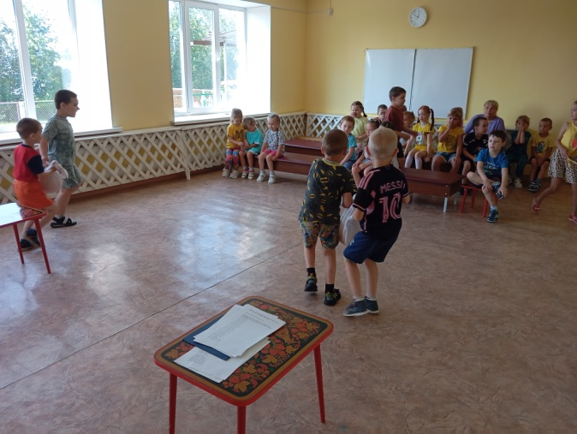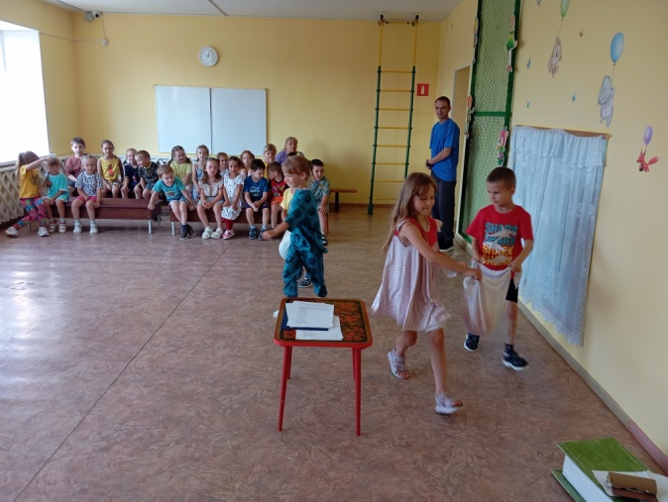
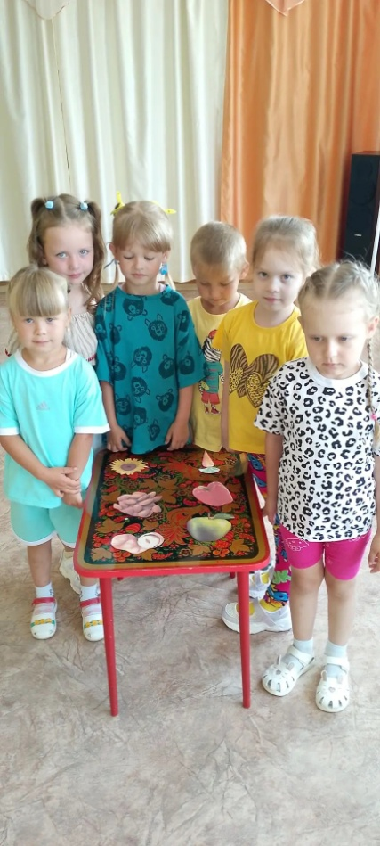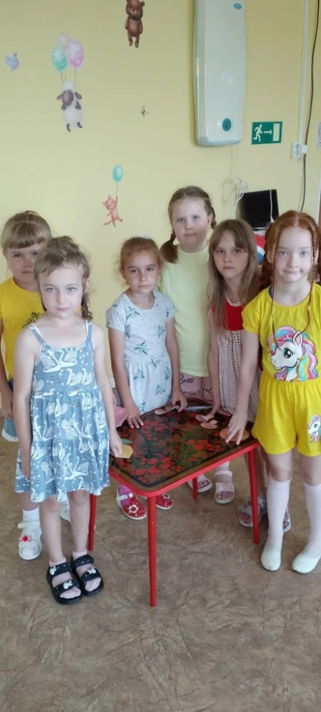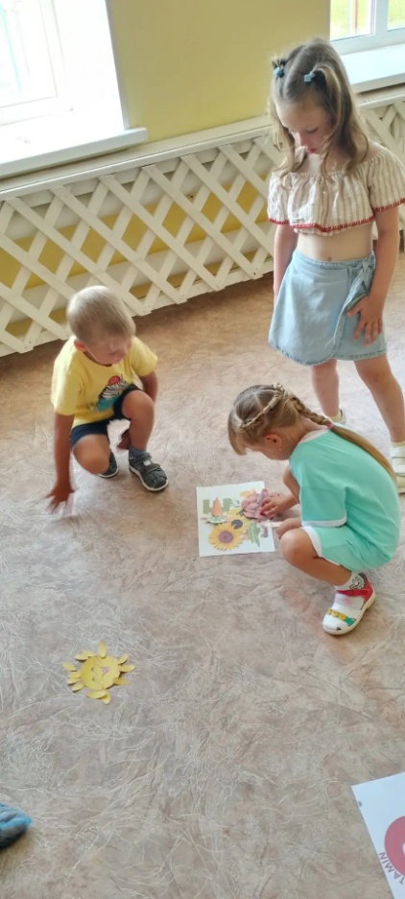
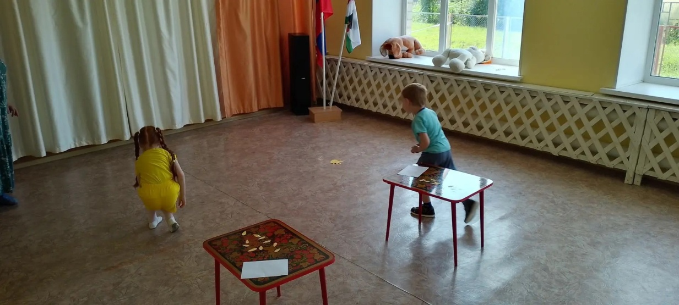
23.07 Сегодня книги уехали к ребятам в детский сад. Книги про технику, животных, сказки, потешки. Книжки с мягкими страницами, с волшебным колесом, почемучкины , с окошками и игрушками, по мультфильмам.
Дети с удовольствием выбирали книги для себя.
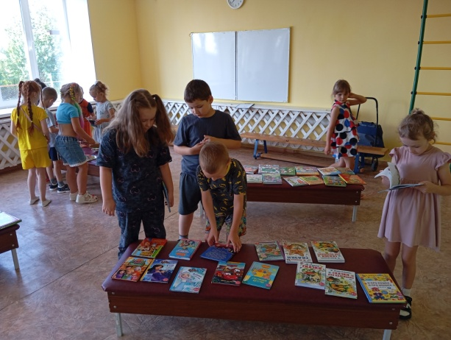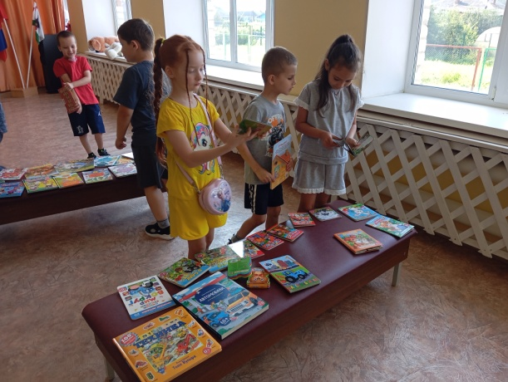
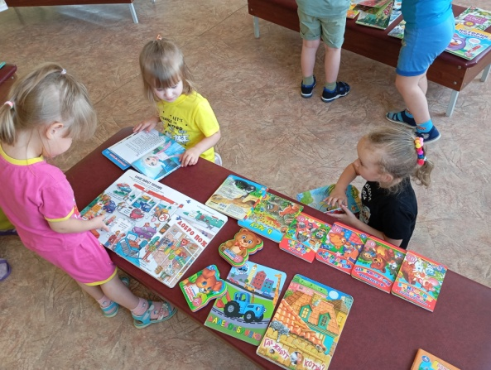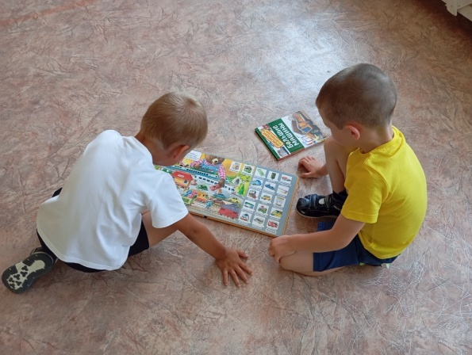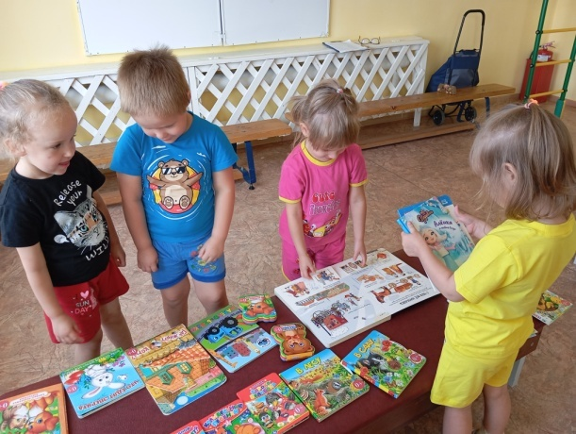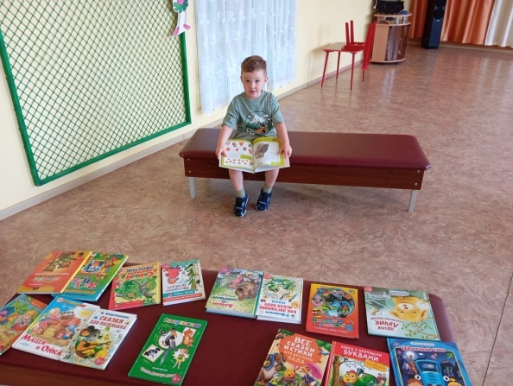
Сергей Баруздин – это не просто писатель, это настоящий друг детей. Его произведения отличаются удивительной способностью говорить с ребенком на одном языке, затрагивая самые важные темы: дружба, смелость, честность, забота о близких, любовь к Родине. Большое место в творчестве С. Баруздина занимают рассказы и сказки о животных. Они направлены на расширение кругозора, в них подробно описываются внешний вид и поведение птиц и животных.
За всю свою жизнь Сергей Баруздин написал более 200 книг для детей и взрослых. Общий тираж его произведений составляет около 100 миллионов экземпляров. Книги выпускались на семидесяти языках.
В библиотеке прошли громкие чтения "Чудеса Сергея Баруздина".Ребята с удовольствием читали рассказы автора.
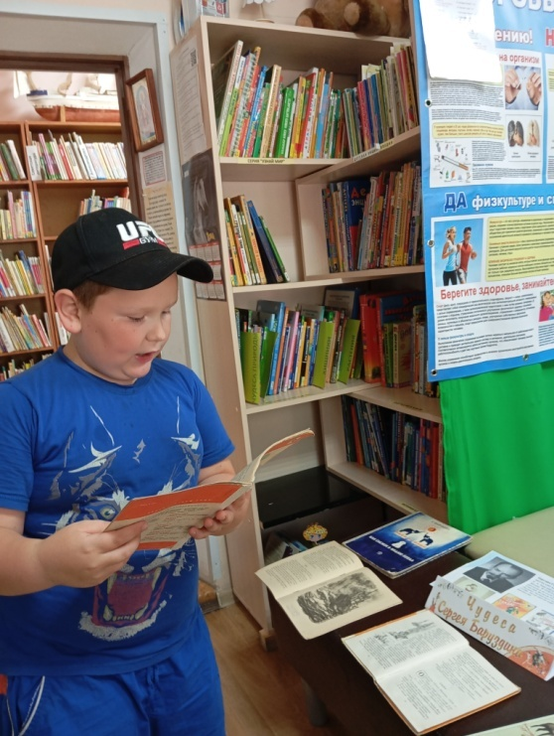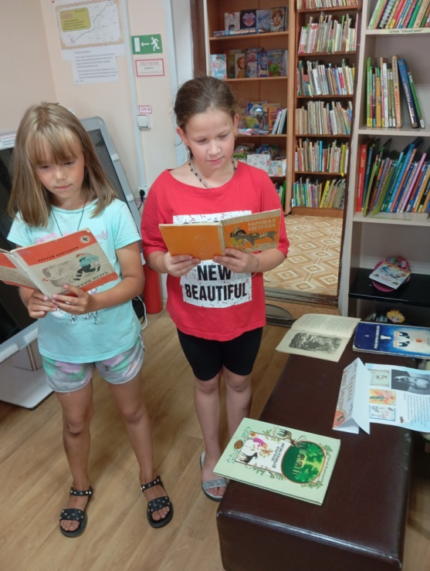
27.07 Николай Иванович Кузнецов вошёл в историю, став легендой советской разведки. О его подвигах в немецком тылу написано сотни статей, десятки книг, снято несколько кинофильмов.
Но каким в действительности был этот человек?
Как простому русскому пареньку из глухой уральской деревушки никогда не бывавшему в Германии, удалось превратиться сначала в инженера Шмидта, а потом в офицера вермахта.
Книжная полка "Человек- легенда" ждет вас в библиотеке, чтобы познакомить с подвигами советского разведчика.
